テーマ⑭ 健康

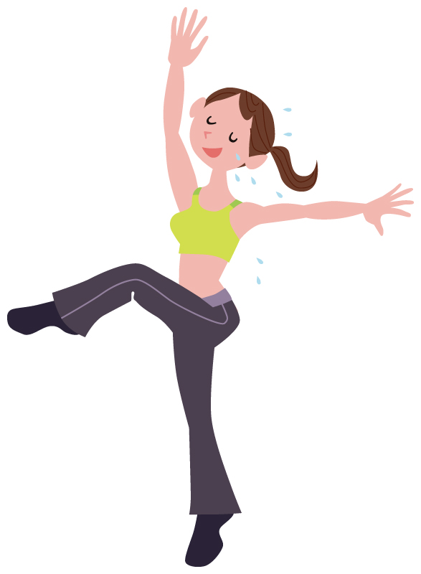

《学びのポイント》

１．自分の体の調子について説明できる。
２．健康のための習慣について説明できる。
３．病気の時に何をするか説明できる。
４．他の人の健康についてアドバイスできる。
テーマ⑭ 健康 《ことばマップ》

けんこう びょうき げんき からだ ちょうし うんどう びょういん いしゃ くすり
あたま いたい です
のど
おなか

せき でます
くしゃみ
はな

ねつ あります

しょくよく ありません

つかれています
よく ねむれません
おさけ が おおい です
⇒ おお・すぎ

おさけ を のみます
⇒ のみ・すぎ

ケーキを たべます
⇒ たべ・すぎ

ふとります
⇒ ふとり・すぎ

アドバイス

いきます ⇒ いく
のみます ⇒ のむ と いいですよ。
たべます ⇒ たべる
うんどう します ⇒ うんどう する

テーマ⑭ 健康 《表現リスト》

１ あなた は いま けんこう です か。
はい、いつも げんき です。
いいえ、ちょっと からだ の ちょうし わるい です。

２ どうしました か。
けさ ねつ あります。
さいきん しょくよく ありません。
ときどき からだ だるい です。
とても つかれます。
あたま いたい です。
＊おなか い むね のど かた は
はな でます。
＊せき くしゃみ しゃっくり あくび なみだ
さむけ します。
＊めまい はきけ
けつあつ たかい です。

３ けんこう ため なにか しています か。
まいあさ ジョギング します / しています。
１しゅうかん 3回
にく あまり たべません。 やさい たくさん たべます。

４ あなた くに びょうき とき なに します か。
おんせん いきます。
あつい おふろ はいります。
にんにく たべます。

５ びょういん いってください。
もっと うんどう してください。
もっと さかな たべてください。

やさい たべる いいです よ。
やさいジュース のむ

おさけ のみ・すぎ です。
しごと し・すぎ です。 （はたらき・すぎ です。）
ちょっと ふとり・すぎ です。
ちょっと やせ・すぎ です。
テーマ⑭ 健康 《活動プラン》
【ユニット０ 】
分 | 活動の種類 | 活動の内容
 | 健康チェックシート記入 | ①最近、元気か聞く。具合が悪かったり風邪をひいていないか聞く  ②シートを読んで、ことばを確認する。  ③各自でシートをチェック  ④現在の自分の健康度を１～１０の数字で評価。  ＊若い学習者などはクラス全員１０と答えるなど、次の学習につながりにくい場合あり。その場合、「毎日6時間寝ている」「1キロ以上走れる」「毎日やさいを食べる」などの質問に置き換えた方がいいかもしれない。  ＊病気の症状の語彙は横浜市国際交流協会のページに翻訳つきのリストがあります。  http://www.yoke.or.jp/jigyou/nihongo_kyozai.html

【ユニット１ 】健康のために、何をしていますか
分 | 活動の種類 | 活動の内容
 | あなたは健康のために何をしていますか。 | ①活動シートの絵などを見て、どんなことをするか話し合う。  ②活動シートの練習等を使って、典型的な例をいくつか練習する。  ③いったん一問ずつ質問に答える形で、健康のためにしていることをシートに埋めてから、再度口頭でペアなどで聞きあってもよい。
 | 自分の国では健康のために何をするか | ①日本の「朝のラジオ体操」や「温泉」など、典型的なスポーツ以外に、その国で特徴的な例などを紹介する。  ②ペアやグループで話し合う。わからないことばは、このときに教える。  ③各自、シートにまとめる。

【ユニット２ 】アドバイスをする
分 | 活動の種類 | 活動の内容
 | アドバイス | - できればクラス内でアドバイスしあう。しかし、若い学習者が多いなどクラス内でそれほど健康についての関心が高くない場合などは、架空の例などを準備した方がよいだろう。  - 「食べるといいです」の「辞書形たべる」の作り方は、限られた数の動詞しかここでは使わないのでこの場では教えず、そのまま覚えさせてもよいだろう。
テーマ⑭ 健康 《活動シート》

１．あなたは いま けんこうですか。
けんこうチェックシート
□あたまが いたいです。
□せき/くしゃみ/はなが でます。
□ねつが あります。
□しょくよくが ありません。
□つかれています。
□ねむれません。
びょうき けんこう
１ ２ ３ ４ ５ ６ ７ ８ ９ １０

２．けんこうのために なにを していますか
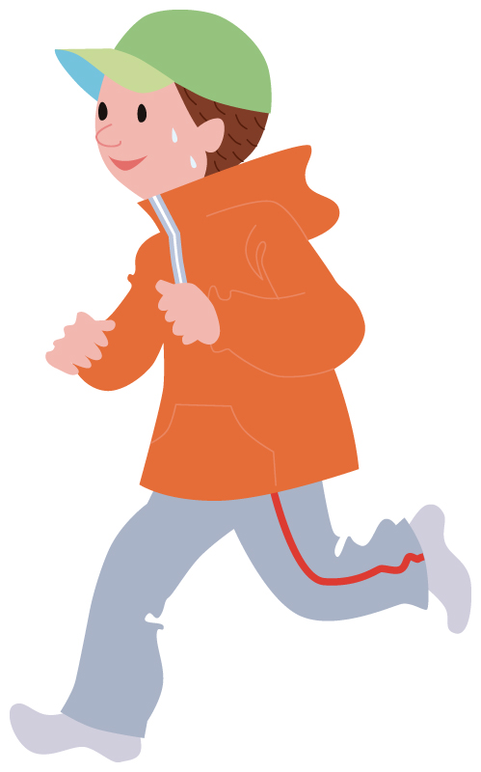
①やさいを たくさん たべます。
＿＿＿＿＿＿＿＿＿＿＿＿＿＿を たくさん たべます / のみます。
＿＿＿＿＿＿＿＿＿＿＿＿＿＿を あまり たべません / のみません。

②まいにち ジョギングを します。
まいにち＿＿＿＿＿＿＿＿＿＿＿＿＿＿＿＿＿＿＿ます。

③１しゅうかん に ３かい ジョギングを します。
＿＿＿＿＿＿＿＿＿に ＿＿＿＿＿かい ＿＿＿＿＿＿＿＿＿＿＿＿＿ます。

④ほかに なにを していますか。
＿＿＿＿＿＿＿＿＿＿＿＿＿＿＿＿＿＿＿＿＿＿＿＿＿＿＿＿＿＿＿＿＿＿

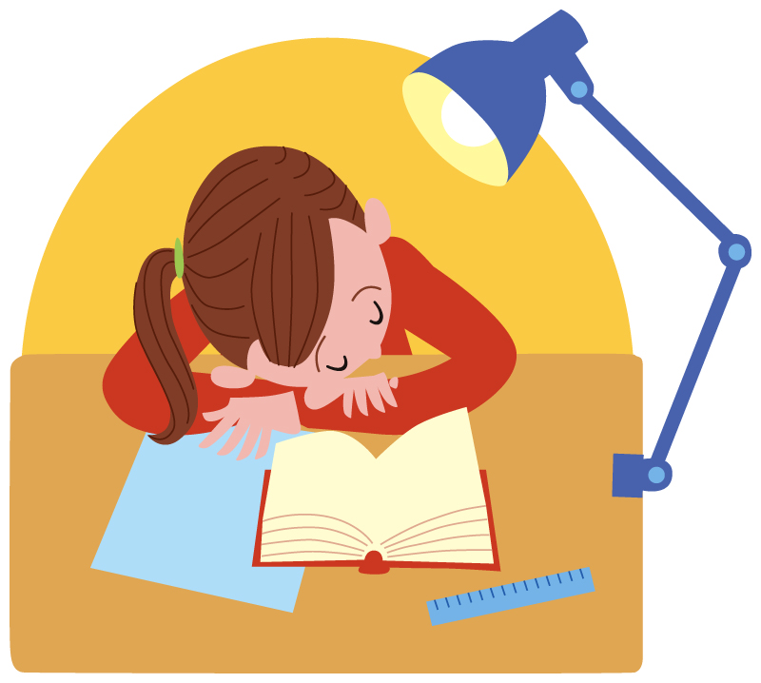
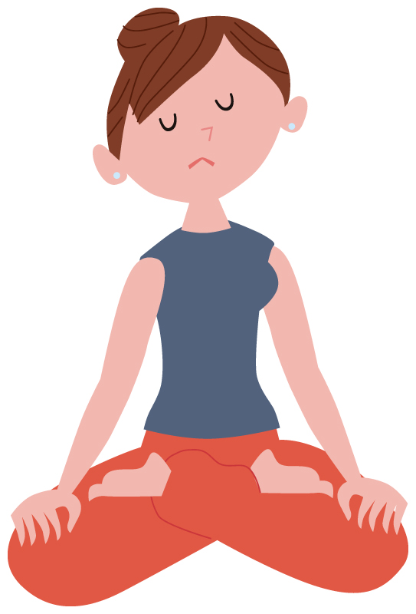
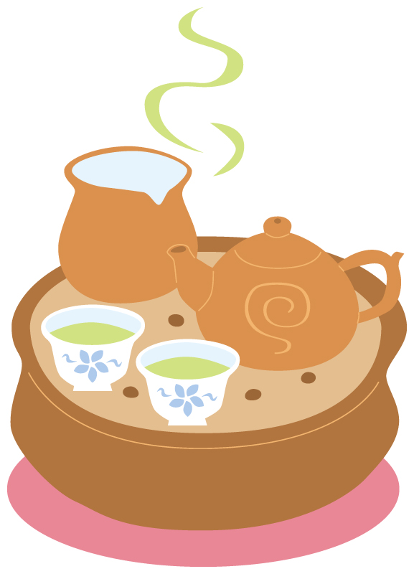
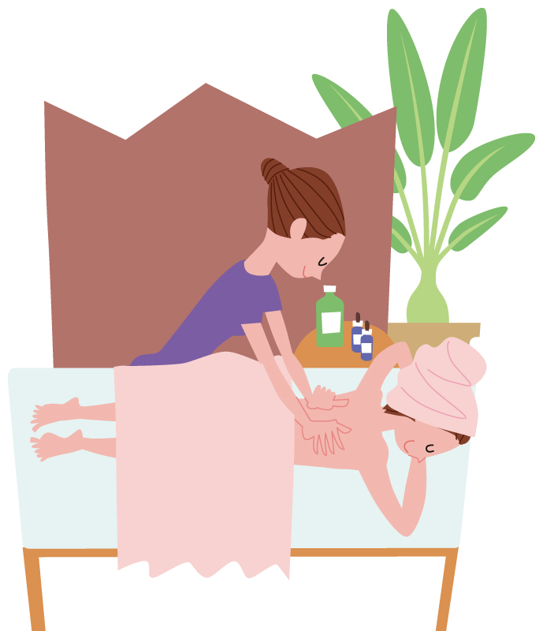
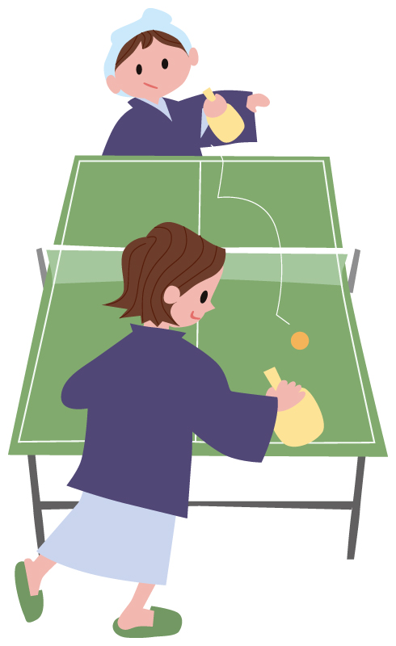
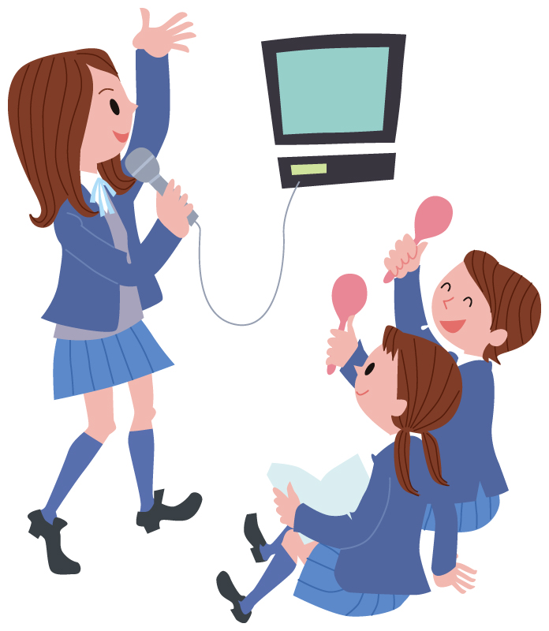
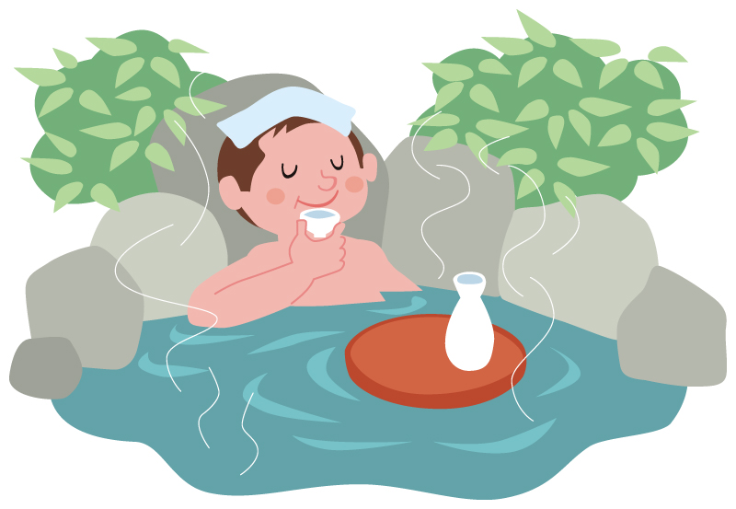


３．あなたの くにでは けんこうの ために なにを しますか。
れい： にほんでは みんな おんせんへ いきます。
あつい おふろに はいります。 きもちいいですよ。
あさ たいそうを します。 こどもも おとなも します。
＿＿＿＿＿＿＿＿＿＿＿＿＿＿＿＿＿＿＿＿＿＿＿＿＿＿＿＿＿＿＿＿＿＿＿＿＿＿＿
＿＿＿＿＿＿＿＿＿＿＿＿＿＿＿＿＿＿＿＿＿＿＿＿＿＿＿＿＿＿＿＿＿＿＿＿＿＿＿
＿＿＿＿＿＿＿＿＿＿＿＿＿＿＿＿＿＿＿＿＿＿＿＿＿＿＿＿＿＿＿＿＿＿＿＿＿＿＿
＿＿＿＿＿＿＿＿＿＿＿＿＿＿＿＿＿＿＿＿＿＿＿＿＿＿＿＿＿＿＿＿＿＿＿＿＿＿＿

４．かぜのとき なにを しますか。なにを しませんか。
- おふろに （はいります ・ はいりません）
- シャワーを （あびます ・ あびません）
- びょういんへ （いきます ・ いきません）
- くすりを （のみます ・ のみません）
- かいしゃ/がっこうへ （いきます ・ いきません）

⑤＿＿＿＿＿＿＿＿＿＿＿を たべます。
⑥＿＿＿＿＿＿＿＿＿＿＿を のみます。
⑦＿＿＿＿＿＿＿＿＿＿＿を しません。
⑧＿＿＿＿＿＿＿＿＿＿＿＿＿＿＿＿＿＿＿＿

５．びょうきの ひとに アドバイスします

■ ～といいですよ
にんじんジュースを のむ と いいですよ。 （← のみます）
もっと やさいを たべる と いいですよ。 （← たべます）
びょういんへ いく と いいですよ。 （← いきます）
うんどうを すると と いいですよ。 （← します）

■ ～すぎです
おさけが おおすぎですよ。 （← おおいです）
うんどうが すくなすぎですよ。 （← すくないです）

６． したの ３にん に アドバイスしてください。
さとうさん
わたしは かぜです。 あたまが いたいです。 ねつが あります。 はなが でます。

やまださん
わたしは かいしゃいんです。 とても いそがしいです。 さいきん ときどき いが いたいです。わたしは １しゅうかんに ５かい ぐらい ビールを のみます。

すずきさん
わたしは ８がつから ５キロ ふとりました。 けつあつが すこし たかいです。

＿＿＿＿＿＿＿＿＿＿＿＿＿＿＿＿＿＿＿＿＿＿＿＿＿＿＿＿＿＿＿＿＿＿＿＿＿＿＿＿
＿＿＿＿＿＿＿＿＿＿＿＿＿＿＿＿＿＿＿＿＿＿＿＿＿＿＿＿＿＿＿＿＿＿＿＿＿＿＿＿
＿＿＿＿＿＿＿＿＿＿＿＿＿＿＿＿＿＿＿＿＿＿＿＿＿＿＿＿＿＿＿＿＿＿＿＿＿＿＿＿
＿＿＿＿＿＿＿＿＿＿＿＿＿＿＿＿＿＿＿＿＿＿＿＿＿＿＿＿＿＿＿＿＿＿＿＿＿＿＿＿
（症状の表現 「こんにちは、にほんご」７８ページ）
テーマ⑭ 健康：ことばリスト
ことば | ローマ字 | 英語 | 中文 | 韓国語 | タイ語
けんこう | kenkou | Health
からだ | karada | Body
ちょうし が いい | choushi
あたま | atama | Head
のど | nodo | Throat
おなか | onaka | Stomach
いたいです | itaidesu | hurt
せき | seki | cough
くしゃみ | kusyami | sniff
はな が でます | hana | runny nose
ねつ | netsu | fever
かぜを ひく |  | catch a cold
しょくよく が あります | syokuyoku | have an appetite
つかれます | tsukaremasu | Get tired
ねむれません | nemuremasu | can not sleep well
さむけ が します | samuke | Get the chills
けつあつ が たかい/ひくい | ketsuatsu | Blood pressure
ふとります | Futorimasu | Get fat
やせます | Yasemasu | Get thin

～のため（に） | -no tame ni
まいあさ | maiasa
まいにち | mainichi
いしゅうかん に ３かい | issyuukan ni 3 kai
さいきん | saikin
ときどき | tokidoki
おんせん | onsen
はいります | hairimasu
もっと | motto
～といいですよ | -to iidesu yo
～すぎです | -sugi desu
ちょっと | chotto
テーマ⑭ 健康 《書きまとめシート》

「けんこう」のために いつも なにを していますか。なにが しんぱいですか。

＿＿＿＿＿＿＿＿＿＿＿＿＿＿＿＿＿＿＿＿＿＿＿＿＿＿＿＿＿＿＿＿＿＿＿＿＿＿＿＿＿
＿＿＿＿＿＿＿＿＿＿＿＿＿＿＿＿＿＿＿＿＿＿＿＿＿＿＿＿＿＿＿＿＿＿＿＿＿＿＿＿＿
＿＿＿＿＿＿＿＿＿＿＿＿＿＿＿＿＿＿＿＿＿＿＿＿＿＿＿＿＿＿＿＿＿＿＿＿＿＿＿＿＿
＿＿＿＿＿＿＿＿＿＿＿＿＿＿＿＿＿＿＿＿＿＿＿＿＿＿＿＿＿＿＿＿＿＿＿＿＿＿＿＿＿
＿＿＿＿＿＿＿＿＿＿＿＿＿＿＿＿＿＿＿＿＿＿＿＿＿＿＿＿＿＿＿＿＿＿＿＿＿＿＿＿＿
＿＿＿＿＿＿＿＿＿＿＿＿＿＿＿＿＿＿＿＿＿＿＿＿＿＿＿＿＿＿＿＿＿＿＿＿＿＿＿＿＿
＿＿＿＿＿＿＿＿＿＿＿＿＿＿＿＿＿＿＿＿＿＿＿＿＿＿＿＿＿＿＿＿＿＿＿＿＿＿＿＿＿
＿＿＿＿＿＿＿＿＿＿＿＿＿＿＿＿＿＿＿＿＿＿＿＿＿＿＿＿＿＿＿＿＿＿＿＿＿＿＿＿＿
＿＿＿＿＿＿＿＿＿＿＿＿＿＿＿＿＿＿＿＿＿＿＿＿＿＿＿＿＿＿＿＿＿＿＿＿＿＿＿＿＿
＿＿＿＿＿＿＿＿＿＿＿＿＿＿＿＿＿＿＿＿＿＿＿＿＿＿＿＿＿＿＿＿＿＿＿＿＿＿＿＿＿

